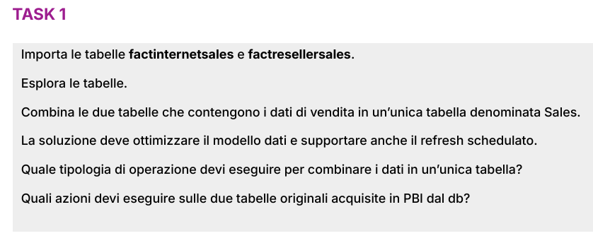

Innanzitutto ho creato una colonna personalizzata dove ho unito SalesOrderNumbers e SalesOrderLineNumber tramite “-“ , ho usato Appen Query per unire le due tabelle e l’ho rinominata Sales.  
Poi sono passato a ripulire la tabella dalle colonne che non mi interessano.  
Successivamente nella tabella Sales ho creato la colonna personalizzata Cost e Profit.

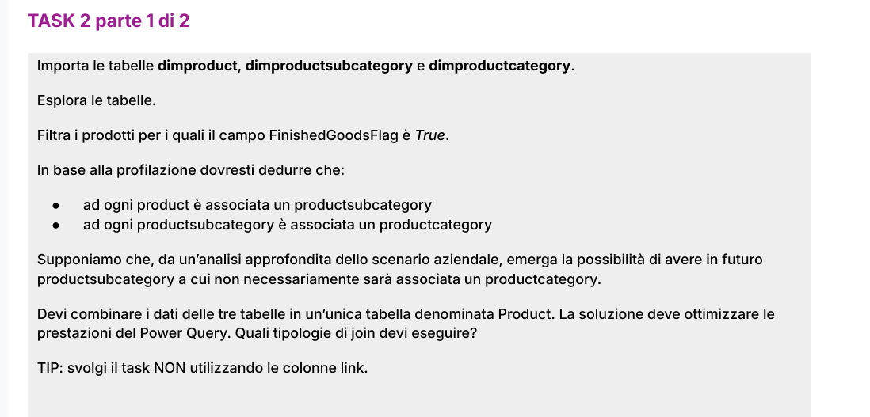

Non usando la colonna link ho fatto due merge, la prima prendendo in considerazione ProductSubCategoryKey

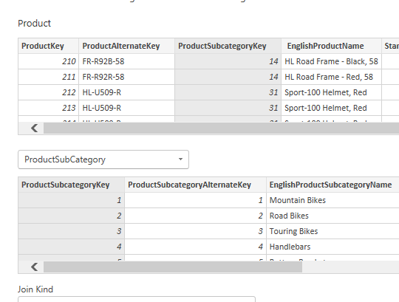

Ho usato un Inner Join, ma in realtà andava bene anche un left outer, indifferente.

Stessa cosa ho fatto per ricavarmi il category:

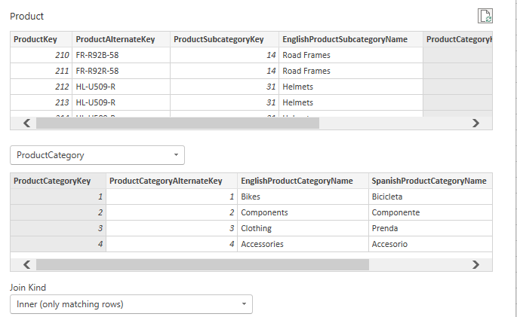

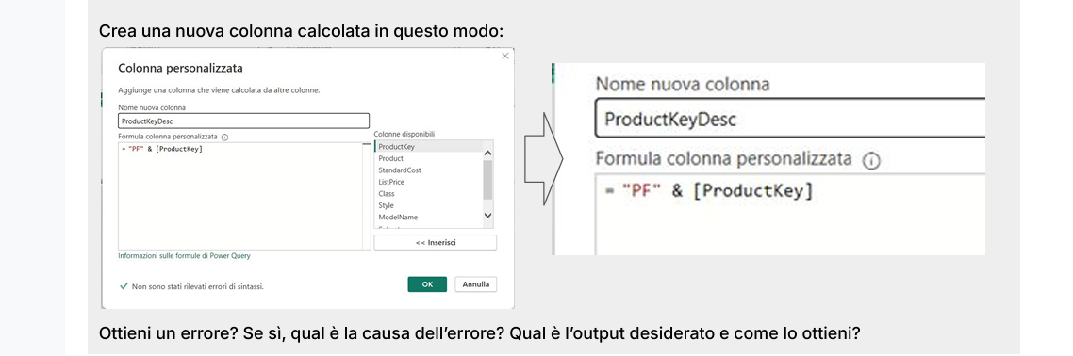

Restituisce un errore perché prima dobbiamo convertire il ProductKey in testo, la soluzione è utilizzare Text.From, in questo modo la colonna ci restituisce il risultato desiderato:

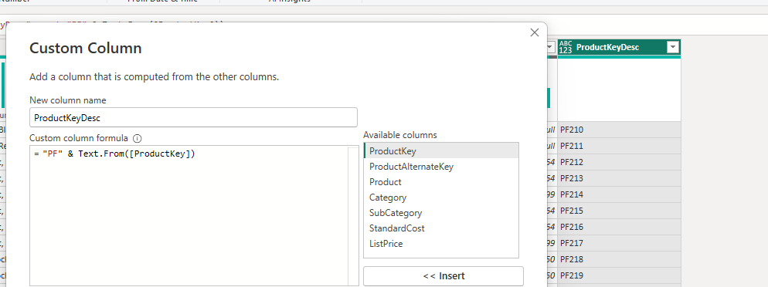



Un modo che ho trovato è creare una nuova tabella in power query copiando la colonna ProductAlternateKey e disattivando il caricamento, così facendo la tabella rimarrà su power query non impattando sulle dimensioni del report.

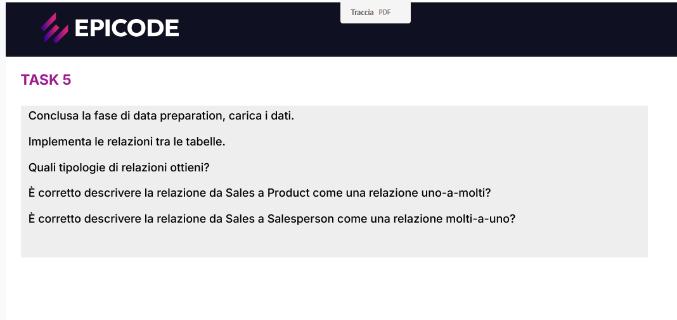

Ottengo relazioni 1 a molti e molti a 1

Sales e Product = m – 1

Sales e Salesperson = m – 1

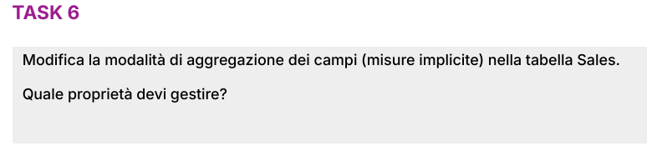

Una volta caricato le tabelle su power BI , basta selezionare una colonna da modificare in un tabella (Sales – SalesAmount) ed in alto nella parte “Colomn tools” cambiare l’aggregazione nella parte chiamata “Summarization”.

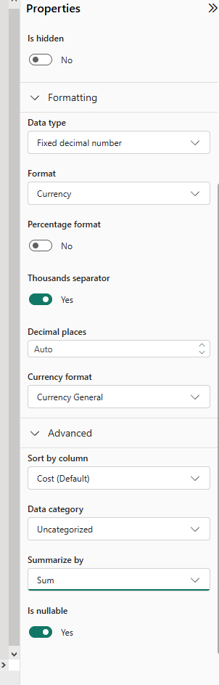



TASK 8

Crea una misura esplicita per visualizzare il numero di prodotti diversi venduti in un certo periodo selezionato. (DistinctProduct)

Crea una misura esplicita per visualizzare il numero di ordini in un certo periodo selezionato. (OrderCount)

Crea una misura esplicita per visualizzare il numero di transazioni (singoli movimenti) in un certo periodo selezionato. (CountTransactions)

Crea una misura esplicita per visualizzare il numero di unità vendute in un certo periodo selezionato. (UnitSales)

Crea una misura esplicita per calcolare il prezzo di listino medio (utilizza il campo ListPrice) della sola sottocategoria Road Frames. (AvgListPrice_RoadFrames)

Crea una misura per calcolare i ricavi totali in base al prezzo di listino. (ListPriceRevenue)

TASK 9 parte 1 di 2

Realizza un report utile a:

● comparare ricavi e costi nel tempo. Quale visualizzazione dovresti preferire? (Sales and cost) ho usato un Stacked bar chart

● capire quali sono i fattori che influenzano maggiormente i ricavi. Quale visualizzazione dovresti preferire? KEY INFLUENCERS

● capire quali agenti realizzano un numero di ordini superiore o inferiore rispetto alla mediana di un particolare periodo (anno, mese) selezionato. Valuta se risulta necessario importare altri dati! quale visualizzazione dovresti preferire?

TASK 9 parte 2 di 2 Inoltre, lʼutente vorrebbe poter:

● selezionare una particolare categoria prodotto utilizzando uno slicer in modo tale da visualizzare lʼelenco degli ordini con i ricavi (per categoria selezionata) e, la distribuzione delle unità vendute per categoria in un grafico a torta (a prescindere dalla selezione della particolare categoria prodotto).   
TIP Aggiungi una nuova pagina al report in modo tale che si possa utilizzare uno slicer per filtrare gli ordini in base alla categoria e avere sempre e comunque evidenza (nella stessa pagina) della distribuzione delle unità vendute per categoria in una pie chart.

● esplorare ad hoc la distribuzione dei ricavi rispetto varie dimensioni in maniera flessibile.   
TIP: devi scegliere la giusta visualizzazione!

● utilizzare dei bottoni per scegliere se visualizzare il cumulato dei ricavi in tabella oppure in un grafico a linee. Il mercato di quale categoria è più “dinamico” e cresce nel tempo con un ritmo più importante?